Міністерство освіти і науки України

Національний технічний університет України «Київський політехнічний інститут імені Ігоря Сікорського"

Факультет інформатики та обчислювальної техніки Кафедра інформатики та програмної інженерії

Звіт

з лабораторної роботи №8 з дисципліни

«Основи програмування 2. Модульне програмування»

«Класи та об’єкти»

Варіант №24

Виконав студент ІП-14 Прокопенко Олексій Анатолійович

(шифр, прізвище, ім'я, по батькові)

Перевірив ст. вик. Вітковська І. І.

( прізвище, ім'я, по батькові)

Київ 2022

**Лабораторна робота №3**

**Тема:** Класи та об’єкти.

**Мета роботи:** вивчити механізм створення і використання класів та об’єктів.

**Завдання:**

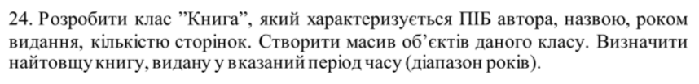

**Код на С#:**

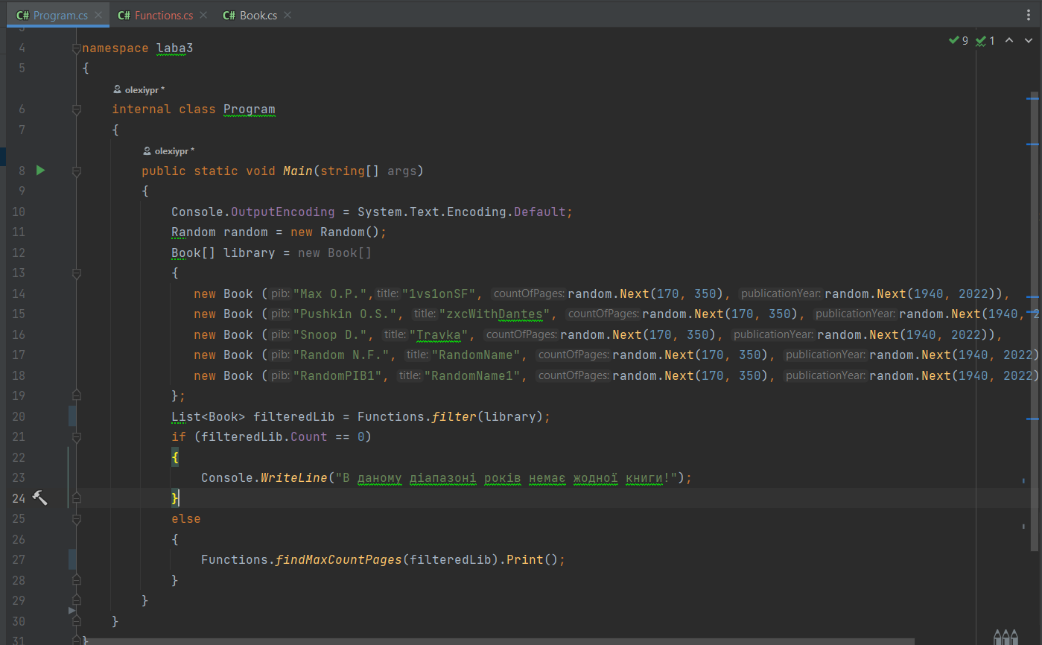

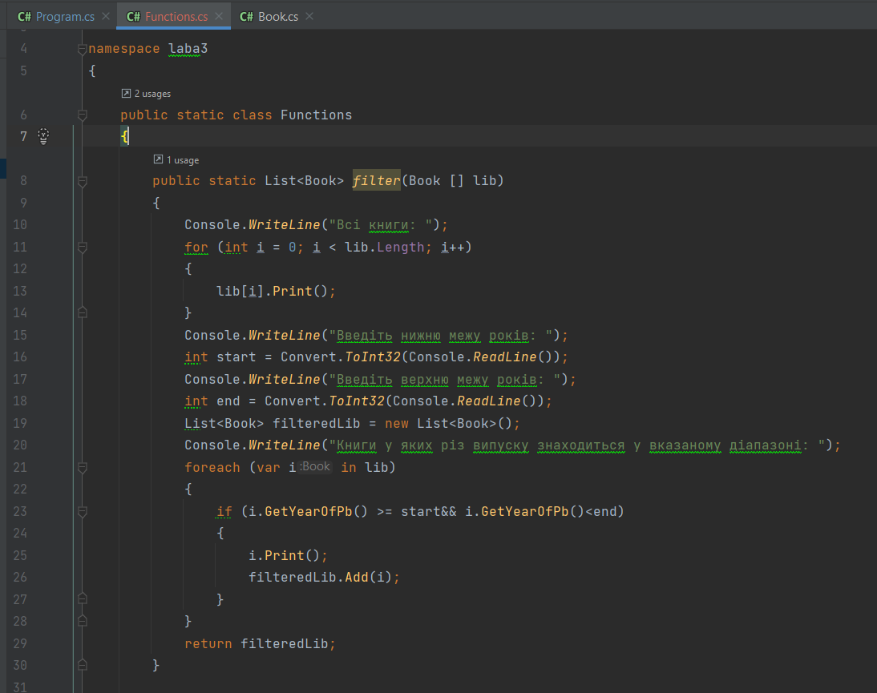

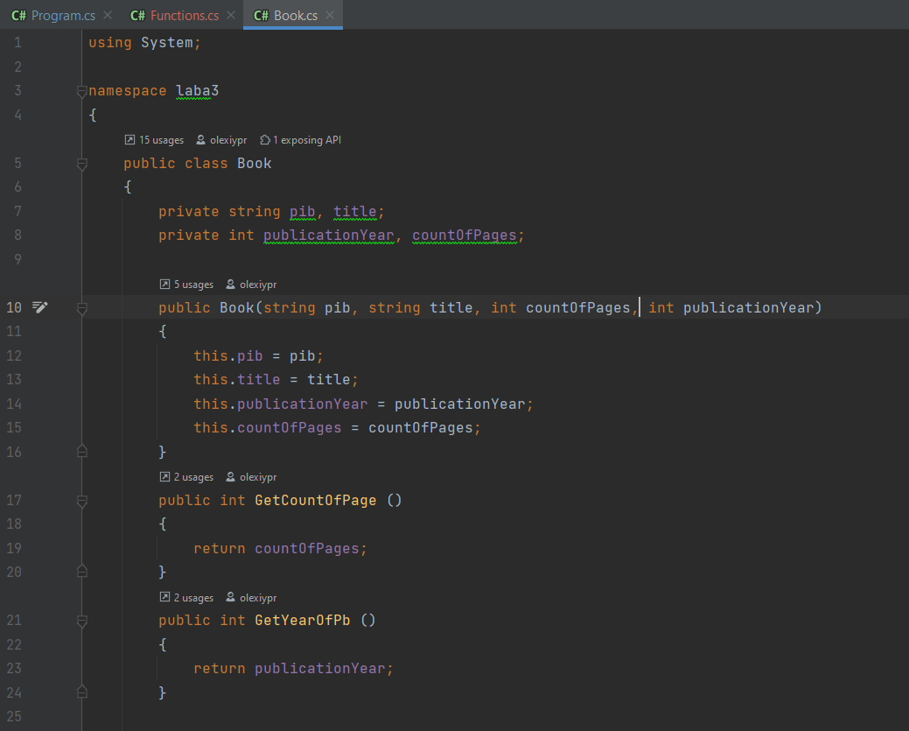

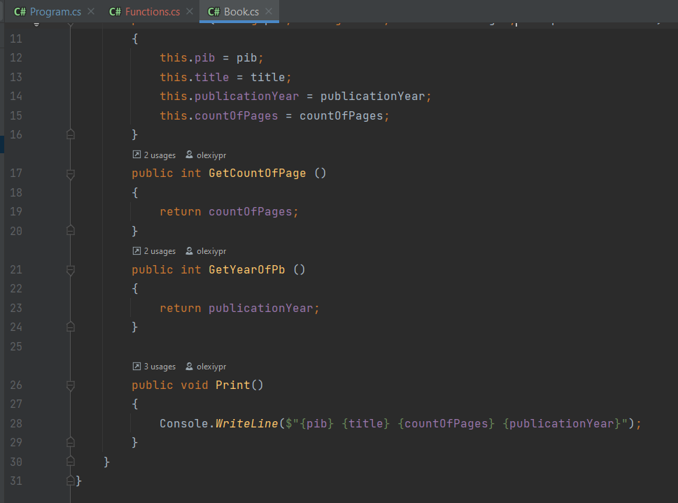

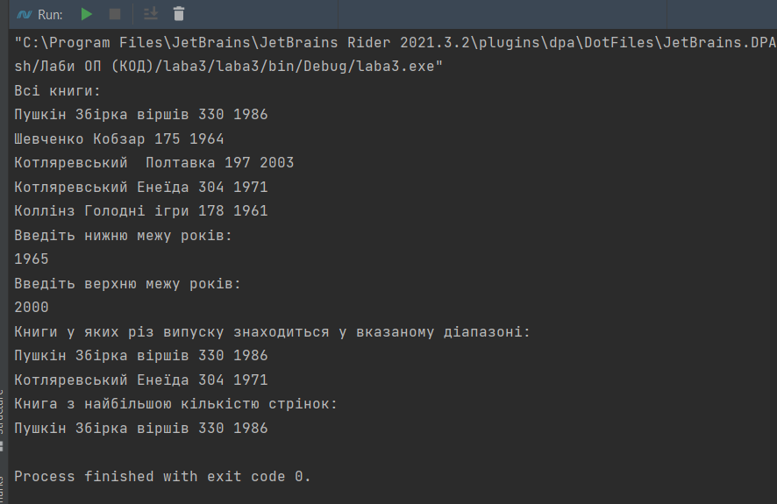

**Висновок:** під час виконання лабораторної роботи я навчився створювати власні класи та працювати з ними, опанував створення конструктора класу та методів у класі. Також я навчився створювати об’єкти класу, викликати їх методи та взаємодіяти з ними.